Коротко о свободе слова и блокировке телеканалов Зеленским
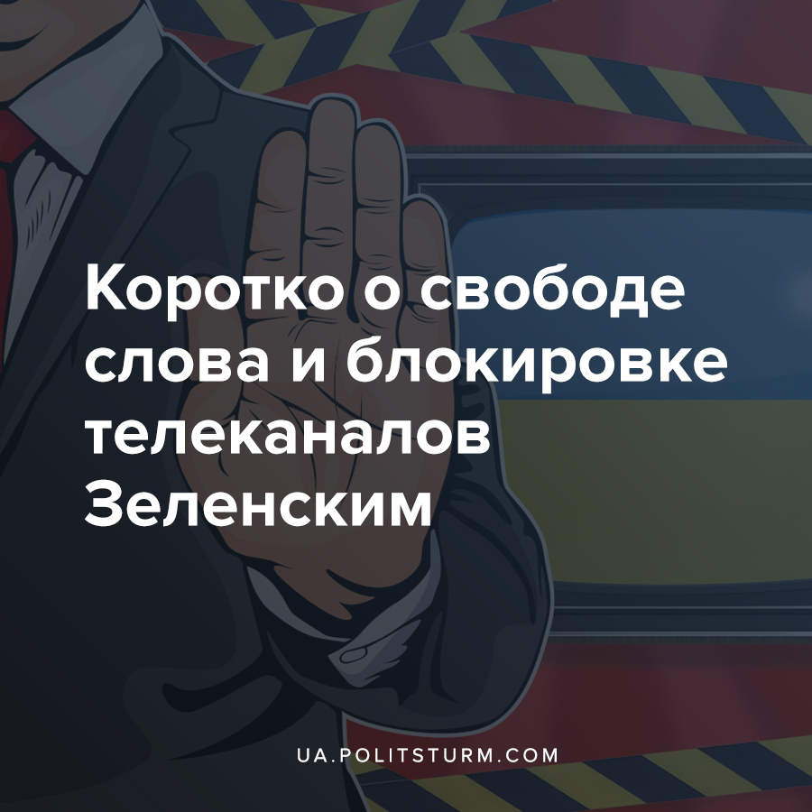

Оригинальная статья
2021-02-07
2 мин. на чтение

Указом Президента Украины были введены санкции против депутата ОПЗЖ Тараса Козака, уличенного в использовании теневых схем поставок угля из территории ДНР и ЛНР. После этого были аннулировали лицензии на вещание телеканалов 112 Украина, ZIK и NewsOne TV, входящие в медиахолдинг «НОВОСТИ», собственников которого является Тарас Козак.
Данное событие вызвало резонанс в среде украинских журналистов, общественных деятелей и простых телезрителей. Некоторые считают решение СНБО обоснованным ввиду «наличия реальной угрозы национальной безопасности, исходящей от рупоров пророссийской оппозиции». Другие расценивают действия президента как «ущемление свободы слова» и «установление собственной диктатуры». Мы же в свою очередь постараемся дать оценку сложившейся ситуации с позиции классового анализа.
В официальном заявлении Владимира Зеленского от 5 февраля 2021 года все сводится к обвинению оппозиционных каналов в отсутствии объективной подачи информации с различных позиций, ведении пропаганды в пользу Российской Федерации, экономической связи с ней в отношении оккупированных территорий и далее по списку. Это якобы является вполне достаточным основанием для их блокировки. В то же время его пресс-секретарь уверяет граждан в том, что данные санкции «не имеют ничего общего с наступлением на свободу слова, которая в Украине является бесспорной ценностью».
Однако реальное положение вещей свидетельствует о новом витке борьбы внутри класса капиталистов. Финансовую олигархию, стоящую за политическими партиями и которой принадлежат практически все СМИ в стране, можно справедливо уличить в отстаивании интересов различных групп зарубежного капитала: европейского, российского, американского и т.д. Все они ведут между собой борьбу за украинские рынки сбыта, украинскую рабочую силу и остатки украинской материально-технической базы. Важно понимать, что победа тех или иных сил в этом противостоянии не имеет ключевой разницы для рабочего класса Украины.
Что же касается свободы слова (печати, телевещания и т.д.), на которую, по мнению многих сторонников «оппозиции», покусилось правительство, то важно понимать, в Украине, как и в любой другой капиталистической стране, СМИ находятся в собственности различных представителей класса капиталистов. Следовательно, такие СМИ отстаивают интересы своих собственников и распространяют удобную им точку зрения. Уместно будет вспомнить слова одного из классиков марксизма:
«Буржуазная свобода печати это есть свобода богатых людей покупать газеты и создавать нужное общественное мнение. А общественное мнение создается таким образом, что трудящийся ежечасно и ежедневно воспроизводит свое скотское состояние и еще благодарит своего хозяина».
В этих условиях трудящимся достаточно лишь заявить о намерении провести реальные общественно-экономические преобразования, а не замену одних эксплуататоров другими, как эти действия будут решительным образом пресечены государственной репрессивной машиной, принадлежащей капиталистам. Исход будет одинаковым вне зависимости от того, какая из буржуазных партий находится у власти – «Европейская солидарность», «Слуга народа», «ОПЗЖ» и т.д.
В целом, наблюдаемые события как и в Украине, так и во всех остальных странах мира, являются не более чем признаком повсеместного усиления реакции, спровоцированным мировым экономическим кризисом. Условия прямо диктуют необходимость в создании и активном развитии коммунистами собственных источников массовой информации для объективного освещения окружающей рыночной действительности и ее проявлений, а также привлечении к работе наиболее передовых и сознательных представителей рабочего класса. Наличие таких ресурсов даст возможность вести агитацию и пропаганду, а также эффективно противостоять буржуазным СМИ в рамках информационной борьбы.

Оригинальная статья

